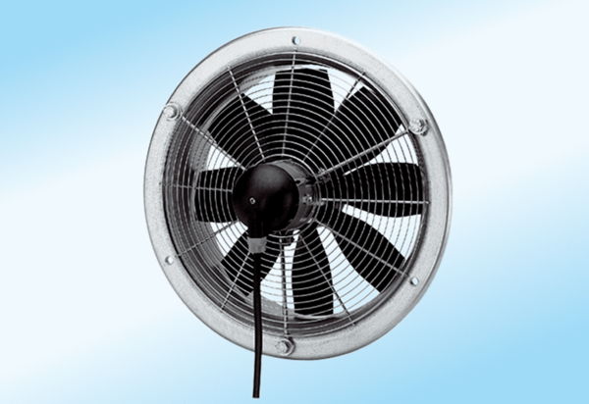Axiální nástěnný ventilátor DZS 50/4 A-ExObsah dodávky: 1 kusSortiment: C
Typové číslo: 0094.0114Výrobce: MAICO

